ЗАДАНИЕ
Исходные данные:
Имеется файл с входными данными (например, vvod.txt), содержащий поток команд в формате (например, Чжен-Лю, Гибсон «Микропроцессоры семейства 8086/8088») с возможностью модификации. Команды представляются в виде формальных выражений типа R1,R2 -> R3, где R1, R2 – имена источников операндов, а R3 – имя приемника операндов (R1, R2, R3 – могут быть как регистрами, так и ячейками памяти). Поток последовательных команд – 10 команд, среди которых могут быть команды переходов.
Имеется файл с выходными данными (например, vivod.txt), который должен отображать, как команды распределяются по процессорам по тактам.
Имеется возможность изменения числа процессоров.
Команды разных форматов выполняются за одинаковое время.
Необходимо:
1.1 Определить степень параллельности потока команд (количество параллельных ветвей или максимальное число одновременно работающих процессоров без нарушения логики программы).
1.2 Вычислить время выполнения последовательной программы в условных единицах.
1.3 Вычислить время выполнения параллельной программы в условных единицах.
1.4 Вычислить коэффициент роста производительности.
1.5 После изменения числа процессоров повторить пп. 1.1, 1.3-1.4.
Все результаты записываются в файл с выходными данными (например, vivod.txt).

ОБЗОР МЕТОДА РЕШЕНИЯ
Для повышения производительности вычислительных систем используются 2 подхода:
- повышение тактовой частоты;
- распараллеливание вычислительных процессов
Повысить тактовую частоту можно либо установить новый процессор с более высокими характеристиками, либо разогнать процессор с помощью специальных программ. Однако покупка нового процесса может обойтись в довольно крупную сумму, а разгон процессора может быть опасным, так как из-за повышения частоты растут энергопотребление и нагрев процессора, что может привести к перегреву и нестабильной работе системы.
Распараллелить процессы можно с помощью 2 подходов:
- изначально писать программу, заточенную под параллельное вычисление, с использованием средств синхронизации и многопоточности.
- провести анализ последовательно вызываемых функций, определить процессы, работы которых не влияют друг на друга (не изменяют общие глобальные переменные, а результаты одной не используются в работе другой). Эти функции можно запустить в параллельных потоках.
В нашей работе вы проводим анализ программы на возможность выполнения нескольких инструкций одновременно на нескольких ядрах.
На рис. 1 показана общая схема работы анализатора. После запуска программы идет чтение конфигурационного файла, который содержит настройки анализатора. Далее по пути прописанном в конфиге происходит загрузка файла (vvod.txt) с листингом наших инструкций. Если файл существует и данные в нем прописаны корректно, но происходит чтение команд из файла и запись их в анализатор. Результаты работы анализатора записываются в файл (vivod.txt).
На рис. 2 показан алгоритм работы самого анализатора. После того как команды из входного файла были прочитаны мы записываем их в матрицу, с которой дальше и будем работать. Выбираем первую команду, сначала проверяем является ли она jump, так как эта команда перехода и выполнение одновременно с другими инструкциями невозможно.
Если это не jump, то идет проверка на взаимозависимость команды от предыдущих, в зависимости от результатов командам присваиваются коэффициенты операций, на основе которых происходит их распределение по ядрам или последовательное выполнение.
Если еще остались команды, то цикл повторяется. Если команд больше нет, то формируется вывод распределения команд по ядрам, расчет характеристик параллельности программ и запись их в выходной файл.
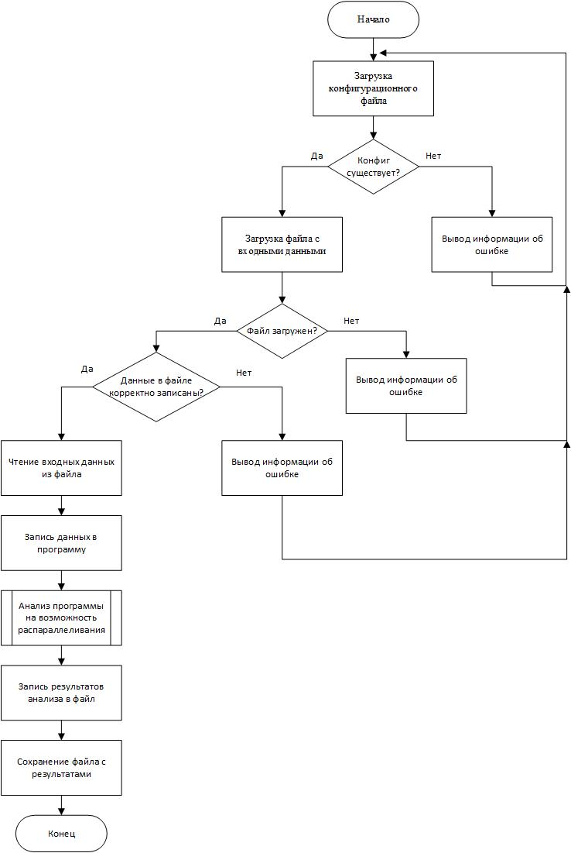
Рис. 1 – Блок-схема общей работы анализатора
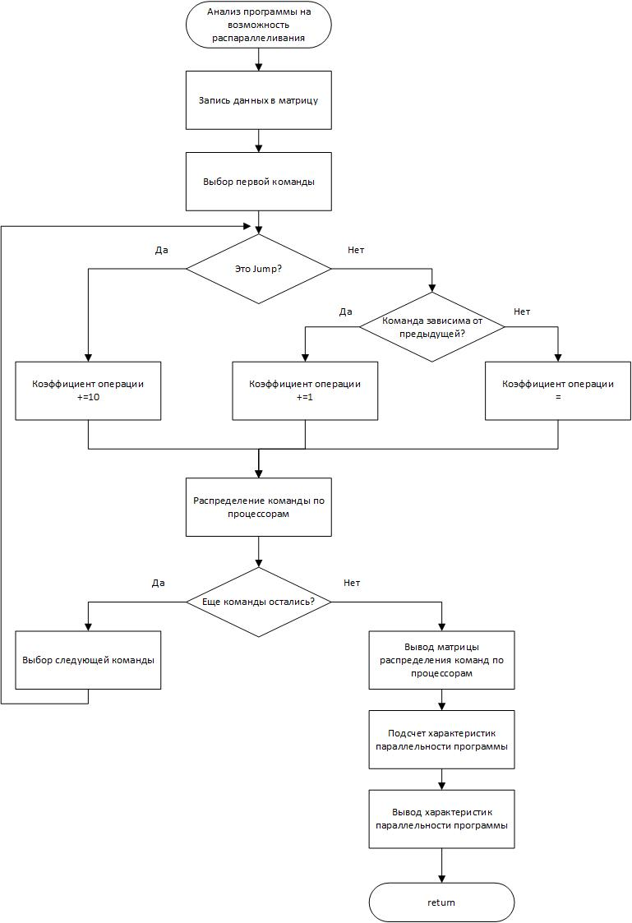
Рис. 2 – Блок-схема работы подпрограммы анализатора
Одна из особенностей разработанного анализатора заключается в том, что он работает с конфигурационными файлами. Достоинства конфигов заключается в возможности:
- хранения данных, которые возможно потребуется изменить, без перекомпиляции программы;
- хранения настроек, которые важны для корректной работы программы.
Программа была написана на языке С++, который имеет следующие преимущества:
- кроссплатформенность — код на C++ можно компилировать под различные платформы (Windows, Linux, macOS и др.)
- низкоуровневые функции манипулирования памятью для контроля системных ресурсов, что критически важным моментом для параллельного программирования;
- возможность прямого взаимодействия с аппаратурой — это даёт C++ преимущество в сценариях, где скорость критически важна.
- на С++ достаточно удобно работать с конфигурационными файлами.

РЕЗУЛЬТАТ РАБОТЫ ПРОГРАММЫ
На рис. 3 показано содержание конфигурационного файла, в котором указаны настройки анализатора, в частности путь до файла с входными данными, количество процессоров, папка, в которую записывается результаты работы анализатора.
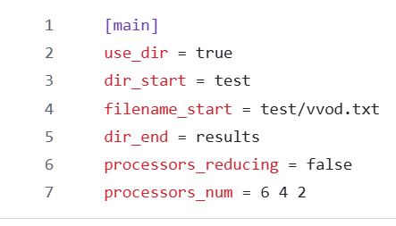
Рис. 3 – Конфигурационный файл
Рассмотрим работу анализатора.
На рис. 4 показан пример входных данных, в котором имеются jump и взаимозависимые команды (6 и 9, 5 и 10). Такие команды нельзя выполнять параллельно.
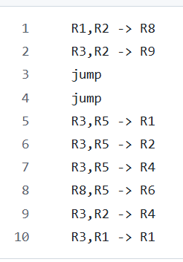
Рис. 4 – пример файла с входными данными
Анализатор выполняет проверку на возможность выполнения команд одновременно на 2, 4 и 6 процессорах (в текущих настройках).
На рис. 5-7 показано содержанием файлов с визуализацией распределения команд по процессорам в зависимости от их количества.
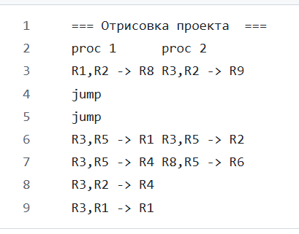
Рис. 5 – Распределение команд по 2 процессорам
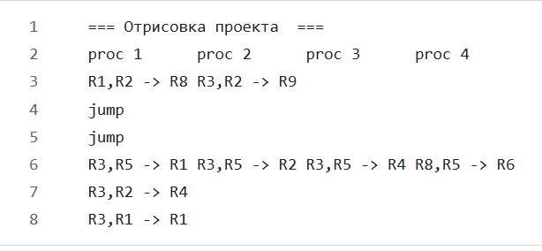
Рис. 6 – Распределение команд по 4 процессорам
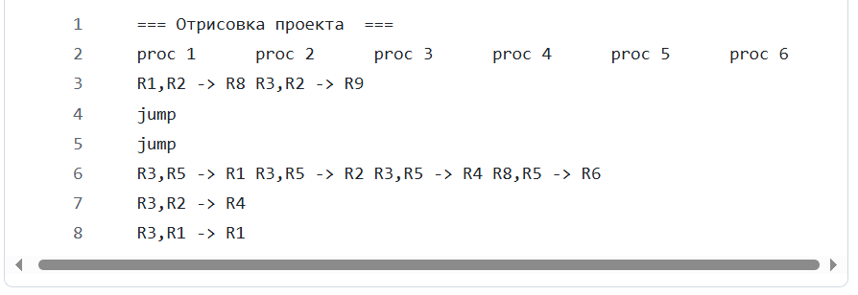
Рис. 7 – Распределение команд по 6 процессорам
На рис. 8-10 показаны вычисленные характеристики результата работы анализатора.
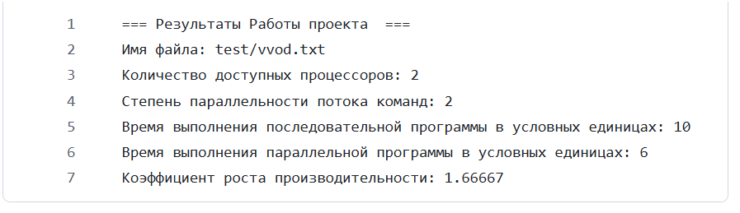
Рис. 8 – Вычисленные характеристики распределения команд по 2 процессорам
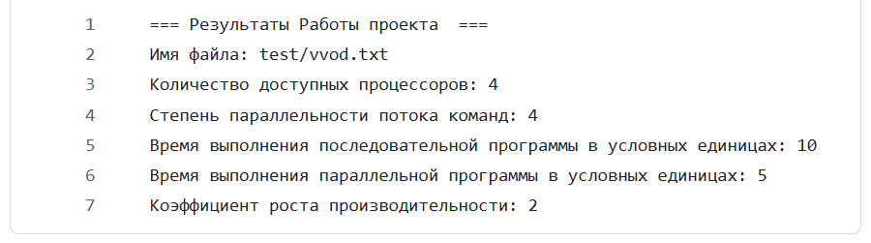
Рис. 9 – Вычисленные характеристики распределения команд по 4 процессорам
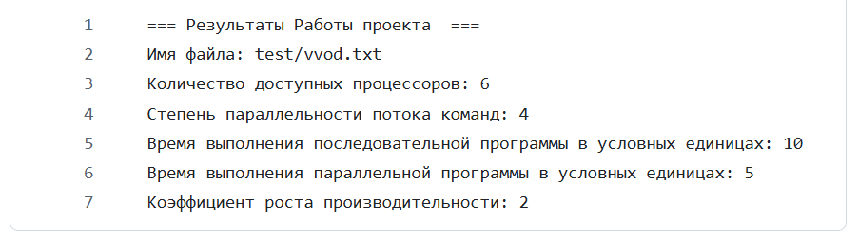
Рис. 10 – Вычисленные характеристики распределения команд по 6 процессорам

ПРИЛОЖЕНИЕ. Логика работы анализатора
matrix_logic.cpp ()
include "project.h"
void logic_start(std::string file_start,
const std::vector <int>& proc, std::filesystem::path path) {
size_t rows = 10, cols = 3;
std::vector<std::vector<int>> matrix(rows, std::vector<int>(cols, -1));
std::ifstream file(file_start);
if (!file) {
std::cerr << "Не удалось открыть файл\n";
return;
}
std::string line;
size_t r = 0;
while (std::getline(file, line)) {
if (line.empty()) continue;
if (line == "jump") {
r++;
continue;
}
int r1, r2, r3;
char test;
if (std::sscanf(line.c_str(), "R%d,R%d -> R%d %c", &r1, &r2, &r3, &test) == 3) {
matrix[r][0] = r1, matrix[r][1] = r2, matrix[r++][2] = r3;
}
else {
std::cerr << "Ошибка данных в строке \"" << line << "\" файла " << file_start << ", не хехе\n";
return;
}
}
if (r != 10) {
std::cerr << "Ошибка количества данных в файле " << file_start << ", не хехе\n";
return;
}
if (!std::filesystem::exists(path))
std::filesystem::create_directories(path);
vivod_final info_result;
for (auto processor : proc) {
info_result = Wanna_work_with_matrix(matrix, processor);
info_result.name_file = file_start;
info_result.proc_num = processor;
std::string img_name = "distr_" + std::to_string(processor) + ".txt";
std::string file_name = "vivod_" + std::to_string(processor) + ".txt";
std::filesystem::path full_path_ans =
std::filesystem::path(path) / file_name;
std::filesystem::path full_path_img =
std::filesystem::path(path) / img_name;
aswer_me_pls(full_path_ans, info_result);
draw_me_pls(full_path_img, info_result.s, info_result.srt, info_result.por, info_result.proc_num);
}
}

vivod_final Wanna_work_with_matrix(std::vector<std::vector<int>>& matrix, int kolvoproc){
vivod_final result;
int s[3][10];
for (int i = 0; i < 3; i++)
for (int j = 0; j < 10; j++)
s[i][j] = matrix[j][i];

int porog = 0;
int r[30]; // коэффициенты сложности получения
int por[10];// коэффициент операции
int sch[30]; // коэффициенты для используемых значений
int srt[10]; // упоряточенный массив

int tic[120];
matini(r, 30);
matini(por, 10);
matini(sch, 30);
matini(srt, 10);
matini(tic, 120);

for (int y = 0; y < 10; y++)
{
if (s[1][y] == -1)
{
porog += 10;
por[y] = porog;
tic[por[y]]++;
}
else
{
por[y] = max(porog, r[s[1][y]], r[s[0][y]]) + 1;
if (tic[por[y]] < kolvoproc)
{
tic[por[y]]++;
}
else
{
for (por[y]; tic[por[y]] >= kolvoproc; por[y]++); // Поиск свободного места
tic[por[y]]++;
}
if (sch[s[0][y]] < por[y])
{
sch[s[0][y]] = por[y];
}
if (sch[s[1][y]] < por[y]) // максимальный уровень использования операции
{
sch[s[1][y]] = por[y];
}

if (por[y] <= sch[s[2][y]]) // проверка на то не уйдет ли изменение переменной выше использования её прошлого значения
{
por[y] = sch[s[2][y]] + 1;
}
r[s[2][y]] = por[y];
}
}
int beg = 0;
int lvl = por[0];
int buf = 0;
for (int i = 1; i < 10; i++)
{
lvl = por[lvl] > por[i] ? por[i] : lvl;
}
bool serch = true;

for (int i = 0; i < 10; i++)
{
while (serch)
{
if (beg < 10)
{
if (por[beg] == lvl)
{
srt[i] = beg;
serch = false;
}
beg++;

}
else
{
beg = 0;
buf = lvl + 1;
for (int i = 1; i < 10; i++)
{
lvl = ((lvl > por[i]) && (por[i] >= buf) || (lvl < buf)) ? por[i] : lvl;
}
}
}
serch = true;
}
std::memcpy(result.s, s, sizeof(s));
std::memcpy(result.srt, srt, sizeof(srt));
std::memcpy(result.por, por, sizeof(por));
int cur = 0;
for (int i = 0; i < 120; i++)
{
cur = cur < tic[i] ? tic[i] : cur;
}
result.par_degree = cur;
result.time_cons = 10;
// std::cout << "1.1) " << cur << '\n';
cur = 0;
for (int i = 0; i < 120; i++)
{
if (tic[i] != 0)
{
cur++;
}
}
result.time_par = cur;
double w = cur;
double err = (double)10 / w;
result.c_percent = err;
return result;
}

